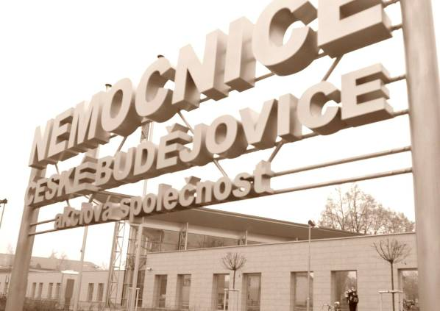
TISKOVÁ ZPRÁVA

Nemocnice České Budějovice, a. s.

25. 5. 2016

V nemocnici poradí s odvykáním kouření

Nemocnice České Budějovice, a. s., se v úterý 31. května připojí ke Světovému dni bez tabáku, kdy připravuje informační kampaň zaměřenou na škodlivost nikotinu a nebezpečí, které kouření pro lidi představuje. Kuřáci, kteří chtějí se svým zlozvykem skončit, se budou moci informovat v nemocničním terminále mezi desátou a patnáctou hodinou.

„Ve spolupráci se zdravotními pojišťovnami budeme lidem radit, jak lze skončit s kouřením, doporučíme přípravky, které jim při boji s touto závislostí pomohou, provedeme psychotest, který pomůže zhodnotit důvody kouření u konkrétních jedinců a podobně,“ uvedla manažerka spokojenosti Nemocnice České Budějovice, a. s., Bc. Iva Nováková, MBA. Vážní zájemci o odvykání kouření navíc obdrží tašku s drobnými dárkovými předměty, podporujícími boj s touto závislostí.

Škodlivost kouření je všeobecně známá. Látkou, která na něm způsobuje závislost, je nikotin. Jde o alkaloid s vrcholem uvolňování do 10 minut. Odvykání kouření představuje podle odborníků zvládnutí hned několika věcí najednou: příznaků odvykání, jakými jsou nesoustředěnost, poruchy spánku a výkyvy nálad, dále potřeby zvládnout nutkavou chuť na cigaretu a navíc odbourání návyku a tedy rituálu, který atmosféru kuřácké pohody doprovázel.

„Na ambulanci pro léčbu alkoholizmu a jiných závislostí se v posledních několika letech setkáváme s lidmi, kteří chtějí při odvykání kouření pomoci. Přicházejí s poměrně dobrou vědomostní průpravou, většinou z internetu, a o odborné pomoci už mají jasnou představu,“ uvedla MUDr. Dana Dvořáková z Psychiatrického oddělení Nemocnice České Budějovice, a. s.

Kuřáci v současnosti mohou užívat přípravky určené k léčbě závislosti na tabáku, které potlačí abstinenční příznaky a nutkavou potřebu dávky drogy. Standardní doba léčby je 12 týdnů. Léčba není hrazena zdravotními pojišťovnami, některé pojišťovny však nabízejí programy, v rámci nichž pacienti mohou požádat o příspěvek na léčbu.

Nemocnice České Budějovice, a. s., patří se svou lůžkovou kapacitou 1450 lůžek mezi největší zdravotnická zařízení v České republice. Poskytuje základní, specializovanou i vysoce specializovanou péči prakticky ve všech medicínských oborech zejména pro celý jihočeský region.
V Nemocnici České Budějovice, jejímž jediným akcionářem je Jihočeský kraj, je ročně hospitalizováno okolo 53 tisíc pacientů. Lékaři zde provedou více než 32 tisíc operačních
zákroků a téměř 660 tisíc ambulantních vyšetření a léčebných výkonů. V roce 2015 se zde narodilo 2267 dětí.
Nemocnice má průměrně 2500 zaměstnanců a je tedy jedním z největších zaměstnavatelů v Jihočeském kraji. Za posledních osm let nemocnice investovala do svého rozvoje více než 2,3 miliardy korun.
Nemocnice je vítězem celostátní soutěže Nemocnice 2014 v kategorii „Finanční zdraví“. Loni se umístila na prvním místě v kategorii „Absolutní vítěz“ soutěže Nemocnice 2015 a prvenství si udržela i v kategorii „Finanční zdraví“.

